

**Об утверждении Регламентов государственных услуг в области растениеводства**

***Утративший силу***

Постановление акимата города Астаны от 4 ноября 2014 года № 102-1816. Зарегистрировано Департаментом юстиции города Астаны 4 декабря 2014 года № 857. Утратила силу постановлением акимата города Астаны от 9 февраля 2016 года № 102-234

      Сноска. Утратила силу постановлением акимата города Астаны от 09.02.2016 № 102-234.  
      В соответствии со статьей 16 Закона Республики Казахстан от 15 апреля 2013 года "О государственных услугах", постановлением Правительства Республики Казахстан от 28 июня 2014 года № 725 "Об утверждении стандартов государственных услуг в области растениеводства", акимат города Астаны **ПОСТАНОВЛЯЕТ:**  
      1. Утвердить прилагаемые:   
      1) Регламент государственной услуги "Субсидирование повышения урожайности и качества продукции растениеводства, стоимости горюче-смазочных материалов и других товарно-материальных ценностей, необходимых для проведения весенне-полевых и уборочных работ, путем субсидирования производства приоритетных культур";   
      2) Регламент государственной услуги "Субсидирование стоимости затрат на возделывание сельскохозяйственных культур в защищенном грунте";  
      3) Регламент государственной услуги "Субсидирование стоимости затрат на закладку и выращивание (в том числе восстановление) многолетних насаждений плодово-ягодных культур и винограда";   
      4) Регламент государственной услуги "Субсидирование стоимости удобрений (за исключением органических)";   
      5) Регламент государственной услуги "Субсидирование стоимости гербицидов, биоагентов (энтомофагов) и биопрепаратов, предназначенных для обработки сельскохозяйственных культур в целях защиты растений".   
      2. Руководителю Государственного учреждения "Управление сельского хозяйства города Астаны" обеспечить государственную регистрацию настоящего постановления в органах юстиции с последующим его опубликованием в официальных и периодических печатных изданиях, а также на интернет-ресурсе, определяемом Правительством Республики Казахстан, и на сайте акимата города Астаны.  
      3. Контроль за исполнением настоящего постановления возложить на заместителя акима города Астаны Нагаспаева Е.К.  
      4. Настоящее постановление вводится в действие по истечении десяти календарных дней после дня первого официального опубликования.

|  |  |
| --- | --- |
| Аким | А. Джаксыбеков |

|  |  |
| --- | --- |
|  | Утвержден постановлением акимата города Астаны от 4 ноября 2014 года № 102-1816 |

**Регламент государственной услуги**  
**"Субсидирование повышения урожайности и качества**  
**продукции растениеводства, стоимости горюче-смазочных**  
**материалов и других товарно-материальных ценностей,**  
**необходимых для проведения весенне-полевых и уборочных работ,**  
**путем субсидирования производства приоритетных культур"**  
**1. Общие положения**

      1. Государственная услуга "Субсидирование повышения урожайности и качества продукции растениеводства, стоимости горюче-смазочных материалов и других товарно-материальных ценностей, необходимых для проведения весенне-полевых и уборочных работ, путем субсидирования производства приоритетных культур" (далее – государственная услуга) оказывается уполномоченным органом акимата города Астаны – Государственным учреждением "Управление сельского хозяйства города Астаны" (далее – услугодатель).   
      Государственная услуга оказывается на основании стандарта государственной услуги "Субсидирование повышения урожайности и качества продукции растениеводства, стоимости горюче-смазочных материалов и других товарно-материальных ценностей, необходимых для проведения весенне-полевых и уборочных работ, путем субсидирования производства приоритетных культур", утвержденного постановлением Правительства Республики Казахстан от 28 июня 2014 года № 725 (далее – Стандарт).  
      Прием заявлений и выдача результатов оказания государственной услуги осуществляются через канцелярию услугодателя.  
      2. Форма оказываемой государственной услуги: бумажная.   
      3. Результатом оказания государственной услуги является предоставление в территориальное подразделение казначейства реестра счетов к оплате для дальнейшего перечисления причитающихся бюджетных субсидий на банковские счета услугополучателей.  
      Форма предоставления результата оказания государственной услуги: бумажная.

**2. Описание порядка действий структурных**  
**подразделений (работников) услугодателя**  
**в процессе оказания государственной услуги**

      4. Основанием для начала процедуры (действия) по оказанию государственной услуги является наличие заявки услугополучателя по форме с приложением пакета документов согласно пункту 9 Стандарта государственной услуги.  
      5. Порядок действий структурных подразделений (работников) при оказании государственной услуги, процедуры (действия) и последовательность их выполнения, в том числе этапы прохождения всех процедур (действий) в разрезе каждого структурного подразделения:  
      процедура 1: заявление услугополучателем подается в канцелярию услугодателя, регистрируется с присвоением регистрационного номера и даты, после чего передается первому руководителю услугодателя либо его заместителю. Максимально допустимое время для осуществления данной процедуры – не более 15 (пятнадцати) минут. Результат – регистрация заявления (документов) услугополучателя;   
      процедура 2: руководитель услугодателя либо его заместитель передает заявление услугополучателя руководителю отдела. Максимально допустимое время для осуществления данной процедуры – не более 15 (пятнадцати) минут. Результат – зарегистрованные документы с визой руководителя услугодателя для исполнения;   
      процедура 3: руководитель отдела передает заявление услугополучателя ответственному специалисту отдела. Максимально допустимое время для осуществления данной процедуры – не более 15 (пятнадцати) минут. Результат – определение ответственного исполнителя;  
      процедура 4: ответственный специалист отдела после получения заявок и документов проверяет представленные документы на полноту и вносит на рассмотрение межведомственной комиссии (далее – МВК). В случае представления сельхозтоваропроизводителем (далее – СХТП) неполного пакета документов, заявка и документы возвращаются СХТП на доработку. Максимально допустимое время выполнения – пять рабочих дней. Результат – рассмотрение необходимых документов услугополучателя для получения субсидии;  
      процедура 5: услугодатель организует выезд членов МВК в хозяйства с целью визуальной проверки наличия всходов, а также соблюдения СХТП севооборотов, указанных в картах (схемах) размещения полей в севообороте, и составления акта приемки посевов. МВК по итогам проверок подписав соответствующий акт, предоставляет акиму города на утверждение список услугополучателей в разрезе СХТП. Максимально допустимое время выполнения – двухнедельный срок. Результат – проверка наличия всходов и составление акта приемки посевов;  
      процедура 6: аким города утверждает список услугополучателей в разрезе СХТП. Максимально допустимое время для осуществления данной процедуры – три рабочих дня. Результат – утверждение списка услугополучателей;  
      процедура 7: услугодатель окончательно проверяет на соответствие представленных документов необходимым требованиям, формирует ведомость на выплату субсидий и представляет в территориальное подразделение казначейства реестр счетов к оплате. Максимально допустимое время выполнения – семь рабочих дней. Результат – направление реестра в территориальное подразделение казначейства.

**3. Описание порядка взаимодействия структурных**  
**подразделений (работников) услугодателя**  
**в процессе оказания государственной услуги**

      6. Описание последовательности процедур (действий) между структурными подразделениями (работниками) с указанием длительности каждой процедуры (действия):  
      1) канцелярия услугодателя;  
      2) руководитель услугодателя и (или) его заместитель;  
      3) руководитель отдела;  
      4) ответственный специалист отдела;  
      5) МВК;  
      6) аким города.  
      7. Описание последовательности процедур (действий) сопровождается блок-схемой согласно приложении 1 к настоящему Регламенту.  
      8. Описание последовательности процедур (действий) между структурными подразделениями (работниками) с указанием длительности каждой процедуры (действия) приведены в приложении к настоящему регламенту "Справочнике бизнес-процессов оказания государственной услуги" приложении 2 к Регламенту государственной услуги.

|  |  |
| --- | --- |
|  | Приложение 1 к Регламенту государственной услуги "Субсидирование повышения урожайности и качества продукции растениеводства,  стоимости горюче-смазочных материалов и других товарно-материальных ценностей,  необходимых для проведения весенне-полевых и уборочных работ, путем субсидирования производства приоритетных культур" |

**Блок-схема описания**  
**последовательности процедур**  
**(действий) между структурными**  
**подразделениями (работниками)**

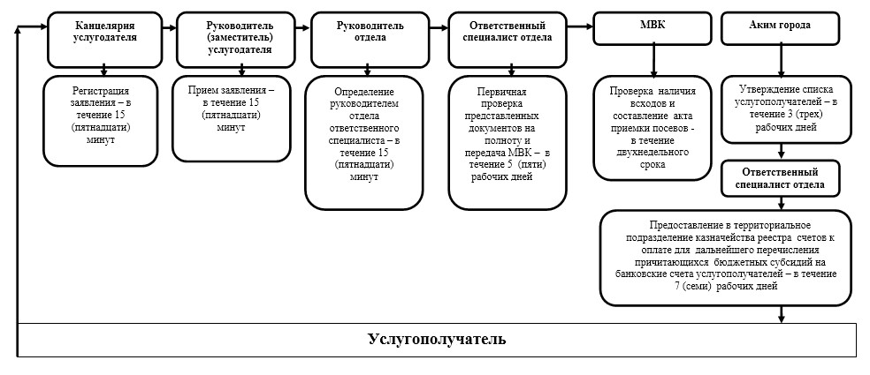

|  |  |
| --- | --- |
|  | Приложение 2 к Регламенту государственной услуги "Субсидирование повышения урожайности и качества продукции растениеводства,  стоимости горюче-смазочных материалов и других товарно-материальных ценностей,  необходимых для проведения весенне-полевых и уборочных работ, путем субсидирования производства приоритетных культур" |

**Справочник бизнес-процессов**  
**оказания государственной услуги**

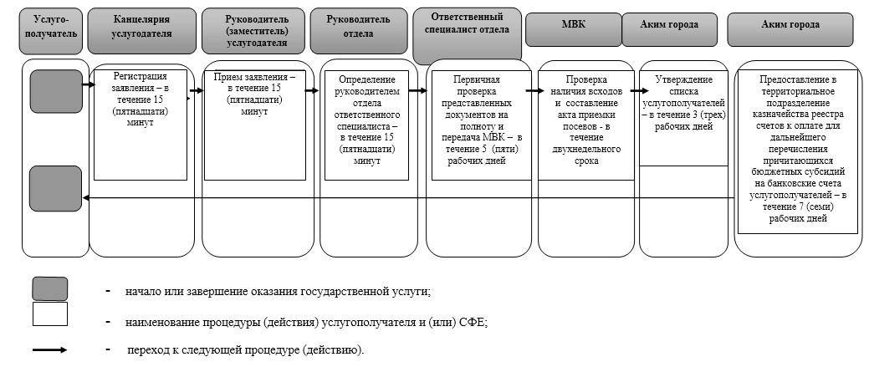

|  |  |
| --- | --- |
|  | Утвержден постановлением акимата города Астаны от 4 ноября 2014 года № 102-1816 |

**Регламент**  
**государственной услуги "Субсидирование стоимости**  
**затрат на возделывание сельскохозяйственных**  
**культур в защищенном грунте"**  
**1. Общие положения**

      1. Государственная услуга – "Субсидирование стоимости затрат на возделывание сельскохозяйственных культур в защищенном грунте" (далее – государственная услуга) оказывается уполномоченным органом акимата города Астаны – Государственным учреждением "Управление сельского хозяйства города Астаны" (далее – услугодатель).  
      Государственная услуга оказывается на основании стандарта государственной услуги "Субсидирование стоимости затрат на возделывание сельскохозяйственных культур в защищенном грунте" утвержденного постановлением Правительства Республики Казахстан от 28 июня 2014 года № 725 (далее – Стандарт).  
      Прием заявлений и выдача результатов оказания государственной услуги осуществляются через канцелярию услугодателя.  
      2. Форма оказываемой государственной услуги: бумажная.  
      3. Результатом оказания государственной услуги является предоставление в территориальное подразделение казначейства реестра счетов к оплате для дальнейшего перечисления причитающихся бюджетных субсидий на банковские счета услугополучателей.  
      Форма предоставления результата оказания государственной услуги: бумажная.

**2. Описание порядка действий структурных**  
**подразделений (работников) услугодателя**  
**в процессе оказания государственной услуги**

      4. Основанием для начала процедуры (действия) по оказанию государственной услуги является наличие заявки услугополучателя по форме с приложением справки банка второго уровня о наличии банковского счета с указанием его номера в одном экземпляре согласно пункту 9 Стандарта государственной услуги.  
      5. Порядок действий структурных подразделений (работников) при оказании государственной услуги, процедуры (действия) и последовательность их выполнения, в том числе этапы прохождения всех процедур (действий) в разрезе каждого структурного подразделения:  
      процедура 1: заявление услугополучателем подается в канцелярию услугодателя, регистрируется с присвоением регистрационного номера и даты, после чего передается первому руководителю услугодателя либо его заместителю. Максимально допустимое время для осуществления данной процедуры – не более 15 (пятнадцати) минут. Результат – регистрация заявления (документов) услугополучателя;   
      процедура 2: руководитель услугодателя либо его заместитель передает заявление услугополучателя руководителю отдела. Максимально допустимое время для осуществления данной процедуры – не более 15 (пятнадцати) минут. Результат – зарегистрованные документы с визой руководителя услугодателя для исполнения;   
      процедура 3: руководитель отдела передает заявление услугополучателя ответственному специалисту отдела. Максимально допустимое время для осуществления данной процедуры – не более 15 (пятнадцати) минут. Результат – определение ответственного исполнителя;  
      процедура 4: ответственный специалист отдела после получения заявок и документов проверяет представленные документы на полноту и вносит на рассмотрение межведомственной комиссии (далее – МВК). В случае представления сельхозтоваропроизводителем (далее – СХТП) неполного пакета документов, заявка и документы возвращаются СХТП на доработку. Максимально допустимое время выполнения – пять рабочих дней. Результат – рассмотрение необходимых документов услугополучателя для получения субсидии;  
      процедура 5: выезд членов МВК в хозяйства с целью визуальной проверки наличия всходов и соблюдения севооборотов и составления акта приемки посевов. МВК по итогам проверок подписав соответствующий акт, предоставляет акиму города на утверждение список услугополучателей в разрезе СХТП. Максимально допустимое время выполнения – двухнедельный срок. Результат – проверка наличия всходов и составление акта приемки посевов;  
      процедура 6: на основании акта приемки и представленных услугополучателем в отдел документов составление окончательного списка услугополучателей района, города на получение субсидий овощных культур, возделываемых в условиях закрытого грунта, и направление его на утверждение акиму города. В случае отказа во включение в список в течение двух рабочих дней после составления окончательного списка, услугодатель выдает услугополучателю письменное уведомление с указанием причины отказа. Максимально допустимое время для осуществления данной процедуры – три рабочих дней. Результат – утверждение списка услугополучателей;  
      процедура 7: услугодатель окончательно проверяет на соответствие представленных документов требованиям, формирует ведомость на выплату субсидий и представляет в территориальное подразделение казначейства реестр счетов к оплате. Максимально допустимое время выполнения – семь рабочих дней. Результат – направление реестра в территориальное подразделение казначейства.

**3. Описание порядка взаимодействия структурных**  
**подразделений (работников) услугодателя**  
**в процессе оказания государственной услуги**

      6. Описание последовательности процедур (действий) между структурными подразделениями (работниками) с указанием длительности каждой процедуры (действия):  
      1) канцелярия услугодателя;  
      2) руководитель услугодателя и (или) его заместитель;  
      3) руководитель отдела;  
      4) ответственный специалист отдела;  
      5) МВК;  
      6) аким города.  
      7. Описание последовательности процедур (действий) сопровождается блок-схемой согласно приложении 1 к настоящему Регламенту.  
      8. Описание последовательности процедур (действий) между структурными подразделениями (работниками) с указанием длительности каждой процедуры (действия) приведены в приложении 2 к настоящему Регламенту "Справочнике бизнес-процессов оказания государственной услуги".

|  |  |
| --- | --- |
|  | Приложение 1 к Регламенту государственной услуги "Субсидирование стоимости затрат на возделывание сельскохозяйственных культур в защищенном грунте" |

**Блок-схема описания**  
**последовательности процедур**  
**(действий) между структурными**  
**подразделениями (работниками)**

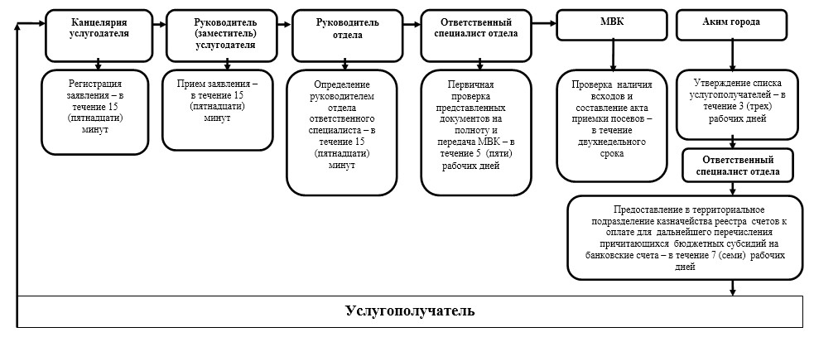

|  |  |
| --- | --- |
|  | Приложение 2 к Регламенту государственной услуги "Субсидирование стоимости затрат на возделывание сельскохозяйственных культур в защищенном грунте" |

**Справочник бизнес-процессов**  
**оказания государственной услуги**

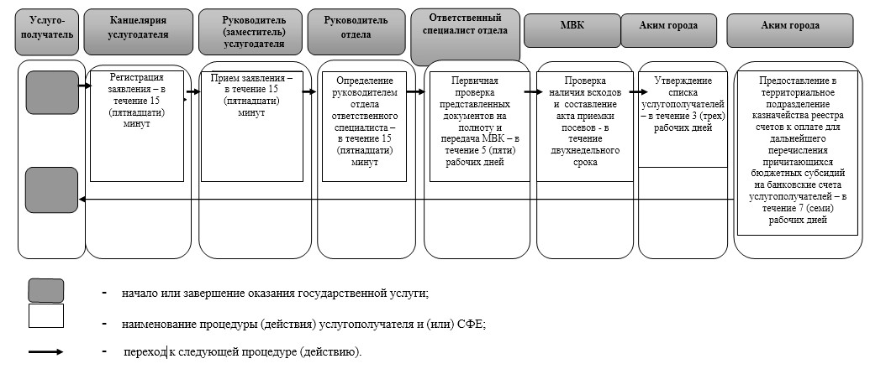

|  |  |
| --- | --- |
|  | Утвержден постановлением акимата города Астаны от 4 ноября 2014 года № 102-1816 |

**Регламент государственной услуги**  
**"Субсидирование стоимости затрат на закладку и выращивание**  
**(в том числе восстановление) многолетних насаждений**  
**плодово-ягодных культур и винограда"**  
**1. Общие положения**

      1. Государственная услуга "Субсидирование стоимости затрат на закладку и выращивание (в том числе восстановление) многолетних насаждений плодово-ягодных культур и винограда" (далее - государственная услуга) оказывается уполномоченным органом акимата города Астаны – Государственным учреждением "Управление сельского хозяйства города Астаны" (далее – услугодатель).  
      Государственная услуга оказывается на основании стандарта государственной услуги "Субсидирование стоимости затрат на закладку и выращивание (в том числе восстановление) многолетних насаждений плодово-ягодных культур и винограда" утвержденного постановлением Правительства Республики Казахстан от 28 июня 2014 года № 725 (далее – Стандарт).  
      Прием заявлений и выдача результатов оказания государственной услуги осуществляются через канцелярию услугодателя.  
      2. Форма оказываемой государственной услуги: бумажная.   
      3. Результатом оказания государственной услуги является предоставление в территориальное подразделение казначейства реестра счетов к оплате для дальнейшего перечисления причитающихся бюджетных субсидий на банковские счета услугополучателей.  
      Форма предоставления результата оказания государственной услуги: бумажная.

**2. Описание порядка действий структурных**  
**подразделений (работников) услугодателя**  
**в процессе оказания государственной услуги**

      4. Основанием для начала процедуры (действия) по оказанию государственной услуги является наличие заявки услугополучателя по форме согласно приложениям 1, 2 и документам, указанным в пункте 9 Стандарта государственной услуги.  
      5. Порядок действий структурных подразделений (работников) при оказании государственной услуги, процедуры (действия) и последовательность их выполнения, в том числе этапы прохождения всех процедур (действий) в разрезе каждого структурного подразделения:   
      процедура 1: заявление услугополучателем подается в канцелярию услугодателя, регистрируется с присвоением регистрационного номера и даты, после чего передается первому руководителю услугодателя либо его заместителю. Максимально допустимое время для осуществления данной процедуры – не более 15 (пятнадцати) минут. Результат – регистрация заявления (документов) услугополучателя;   
      процедура 2: руководитель услугодателя либо его заместитель передает заявление услугополучателя руководителю отдела. Максимально допустимое время для осуществления данной процедуры – не более 15 (пятнадцати) минут. Результат – зарегистрованные документы с визой руководителя услугодателя для исполнения;   
      процедура 3: руководитель отдела передает заявление услугополучателя ответственному специалисту отдела. Максимально допустимое время для осуществления данной процедуры – не более 15 (пятнадцати) минут. Результат – определение ответственного исполнителя;  
      процедура 4: ответственный специалист отдела после получения заявок и документов проверяет представленные документы на полноту и вносит на рассмотрение межведомственной комиссии (далее – МВК). В случае представления сельхозтоваропроизводителем (далее – СХТП) неполного пакета документов, заявка и документы возвращаются СХТП на доработку. Максимально допустимое время выполнения – пять рабочих дней. Результат – рассмотрение необходимых документов услугополучателя для получения субсидии;   
      процедура 5: после получения информации услугодатель организует выезд членов МВК в хозяйства с целью визуальной проверки наличия всходов, а также соблюдения СХТП севооборотов, указанных в картах (схемах) размещения полей в севооборотах и составления акта приемки посевов. МВК по итогам проверок подписав соответствующий акт, предоставляет акиму города на утверждение список услугополучателей в разрезе СХТП. Максимально допустимое время выполнения – двухнедельный срок. Результат – проверка наличия всходов и составление акта приемки посевов;  
      Процедура 6: аким города утверждает список услугополучателей в разрезе СХТП. Максимально допустимое время для осуществления данной процедуры – три рабочих дня. Результат – утверждение списка услугополучателей;   
      процедура 7: услугодатель окончательно проверяет на соответствие представленных документов требованиям, формирует ведомость на выплату субсидий и представляет в территориальное подразделение казначейства реестр счетов к оплате. Максимально допустимое время выполнения – семь рабочих дней. Результат – направление реестра в территориальное подразделение казначейства.

**3. Описание порядка взаимодействия структурных**  
**подразделений (работников) услугодателя**  
**в процессе оказания государственной услуги**

      6. Описание последовательности процедур (действий) между структурными подразделениями (работниками) с указанием длительности каждой процедуры (действия):  
      1) канцелярия услугодателя;  
      2) руководитель услугодателя и (или) его заместитель;  
      3) руководитель отдела;  
      4) ответственный специалист отдела;  
      5) МВК;  
      6) аким города.  
      7. Описание последовательности процедур (действий) сопровождается блок-схемой согласно приложении 1 к настоящему Регламенту.  
      8. Описание последовательности процедур (действий) между структурными подразделениями (работниками) с указанием длительности каждой процедуры (действия) приведены в приложении 2 к настоящему регламенту "Справочнике бизнес-процессов оказания государственной услуги".

|  |  |
| --- | --- |
|  | Приложение 1 к Регламенту государственной услуги "Субсидирование стоимости затрат на закладку и выращивание (в том числе восстановление) многолетних насаждений плодово-ягодных культур и винограда" |

**Блок-схема описания**  
**последовательности процедур**  
**(действий) между структурными**  
**подразделениями (работниками)**

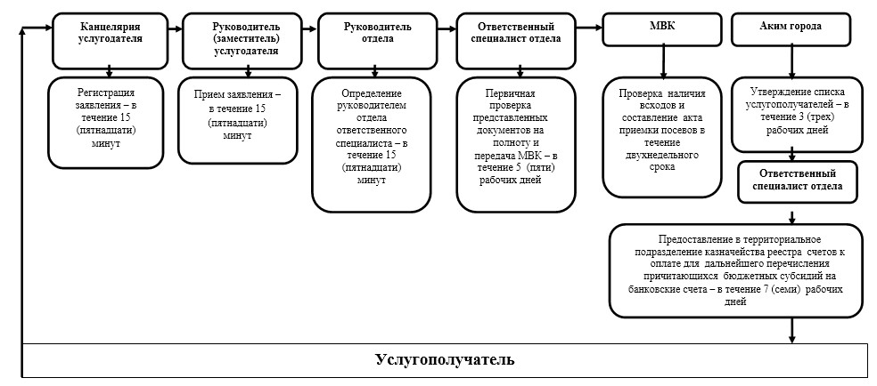

|  |  |
| --- | --- |
|  | Приложение 2 к Регламенту государственной услуги "Субсидирование стоимости затрат на закладку и выращивание (в том числе восстановление) многолетних насаждений плодово-ягодных культур и винограда" |

**Справочник бизнес-процессов**  
**оказания государственной услуги**

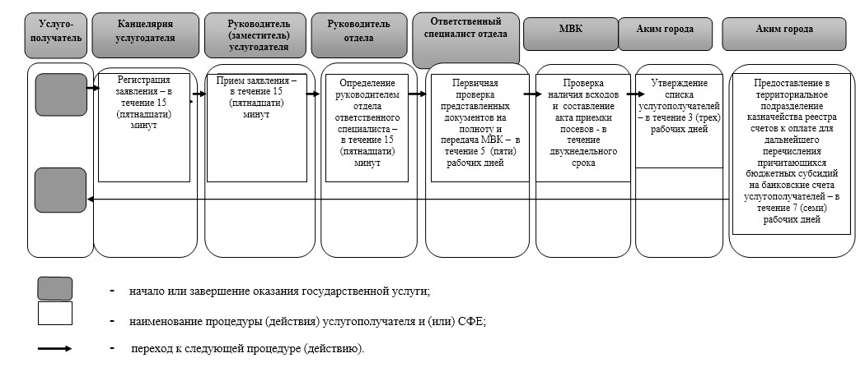

|  |  |
| --- | --- |
|  | Утвержден постановлением акимата города Астаны от 4 ноября 2014 года № 102-1816 |

**Регламент государственной услуги**  
**"Субсидирование стоимости удобрений**  
**(за исключением органических)"**  
**1. Общие положения**

      1. Государственная услуга "Субсидирование стоимости удобрений (за исключением органических)" (далее – государственная услуга) оказывается уполномоченным органом акимата города Астаны – Государственным учреждением "Управление сельского хозяйства города Астаны" (далее – услугодатель).  
      Государственная услуга оказывается на основании стандарта государственной услуги "Субсидирование стоимости удобрений (за исключением органических)" утвержденного постановлением Правительства Республики Казахстан от 28 июня 2014 года № 725 (далее – Стандарт).  
      Прием заявлений и выдача результатов оказания государственной услуги осуществляются через канцелярию услугодателя.  
      2. Форма оказываемой государственной услуги: бумажная.   
      3. Результатом оказания государственной услуги является предоставление в территориальное подразделение казначейства реестра счетов к оплате для дальнейшего перечисления причитающихся бюджетных субсидий на банковские счета услугополучателей.  
      Форма предоставления результата оказания государственной услуги: бумажная.

**2. Описание порядка действий структурных**  
**подразделений (работников) услугодателя**  
**в процессе оказания государственной услуги**

      4. Основанием для начала процедуры (действия) по оказанию государственной услуги является наличие заявки услугополучателя по форме согласно приложению и необходимых документов согласно пункту 9 Стандарта государственной услуги.  
      5. Порядок действий структурных подразделений (работников) при оказании государственной услуги, процедуры (действия) и последовательность их выполнения, в том числе этапы прохождения всех процедур (действий) в разрезе каждого структурного подразделения:   
      процедура 1: заявление услугополучателем подается в канцелярию услугодателя, регистрируется с присвоением регистрационного номера и даты, после чего передается первому руководителю услугодателя либо его заместителю. Максимально допустимое время для осуществления данной процедуры – не более 15 (пятнадцати) минут. Результат – регистрация заявления (документов) услугополучателя;   
      процедура 2: руководитель услугодателя либо его заместитель передает заявление услугополучателя руководителю отдела. Максимально допустимое время для осуществления данной процедуры – не более 15 (пятнадцати) минут. Результат – зарегистрованные документы с визой руководителя услугодателя для исполнения;   
      процедура 3: руководитель отдела передает заявление услугополучателя ответственному специалисту отдела. Максимально допустимое время для осуществления данной процедуры – не более 15 (пятнадцати) минут. Результат – определение ответственного исполнителя;  
      процедура 4: ответственный специалист отдела после получения заявок и документов проверяет представленные документы на полноту и вносит на рассмотрение межведомственной комиссии (далее – МВК). В случае представления сельхозтоваропроизводителем (далее – СХТП) неполного пакета документов, заявка и документы возвращаются СХТП на доработку. Максимально допустимое время выполнения – пять рабочих дней. Результат – рассмотрение необходимых документов услугополучателя для получения субсидии;   
      процедура 5: МВК рассматривает представленные документы, формирует список услугополучателей на получение субсидий и направляет его на утверждение акима города. Максимально допустимое время выполнения – двухнедельный срок. Результат – проверка наличия всходов и составление акта приемки посевов;  
      Процедура 6: аким города утверждает список услугополучателей. Максимально допустимое время для осуществления данной процедуры – три рабочих дней. Результат – утверждение списка услугополучателей;  
      процедура 7: услугодатель окончательно проверяет на соответствие представленных документов требованиям, формирует ведомость на выплату субсидий и представляет в территориальное подразделение казначейства реестр счетов к оплате. Максимально допустимое время выполнения – семь рабочих дней. Результат – направление реестра в территориальное подразделение казначейства.

**3. Описание порядка взаимодействия структурных**  
**подразделений (работников) услугодателя**  
**в процессе оказания государственной услуги**

      6. Описание последовательности процедур (действий) между структурными подразделениями (работниками) с указанием длительности каждой процедуры (действия):  
      1) канцелярия услугодателя;  
      2) руководитель услугодателя и (или) его заместитель;  
      3) руководитель отдела;  
      4) ответственный специалист отдела;  
      5) МВК;  
      6) аким города.  
      7. Описание последовательности процедур (действий) сопровождается блок-схемой согласно приложении 1 к настоящему Регламенту.  
      8. Описание последовательности процедур (действий) между структурными подразделениями (работниками) с указанием длительности каждой процедуры (действия) приведены в приложении 2 к настоящему регламенту "Справочнике бизнес-процессов оказания государственной услуги".

|  |  |
| --- | --- |
|  | Приложение 1 к Регламенту государственной услуги "Субсидирование затрат на приобретение удобрений (за исключением органических)" |

**Блок-схема описания**  
**последовательности процедур**  
**(действий) между структурными**  
**подразделениями (работниками)**

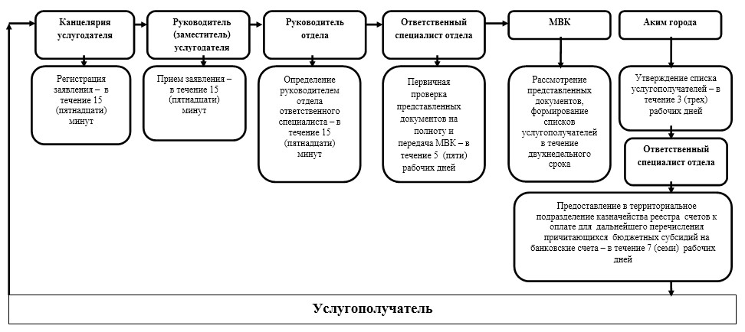

|  |  |
| --- | --- |
|  | Приложение 2 к Регламенту государственной услуги "Субсидирование затрат на приобретение удобрений (за исключением органических)" |

**Справочник бизнес-процессов**  
**оказания государственной услуги**

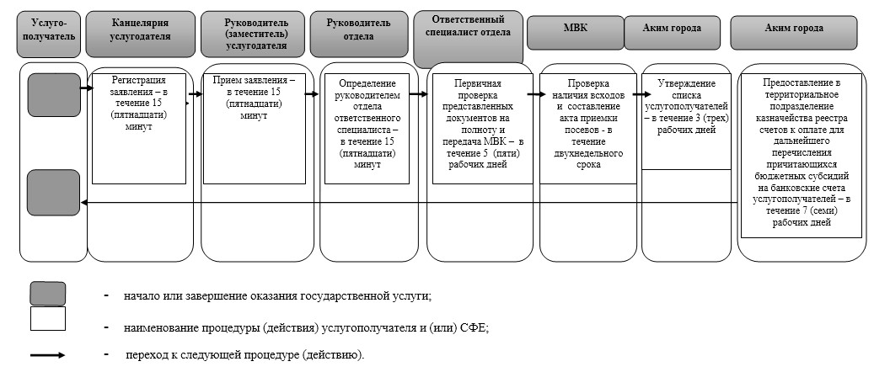

|  |  |
| --- | --- |
|  | Утвержден постановлением акимата города Астаны от 4 ноября 2014 года № 102-1816 |

**Регламент государственной услуги**  
**"Субсидирование стоимости гербицидов, биоагентов**  
**(энтомофагов) и биопрепаратов, предназначенных для обработки**  
**сельскохозяйственных культур в целях защиты растений"**  
**1. Общие положения**

      1. Государственная услуга "Субсидирование стоимости гербицидов, биоагентов (энтомофагов) и биопрепаратов, предназначенных для обработки сельскохозяйственных культур в целях защиты растений" (далее – государственная услуга) оказывается уполномоченным органом акимата города Астаны – Государственным учреждением "Управление сельского хозяйства города Астаны" (далее – услугодатель).  
      Государственная услуга оказывается на основании стандарта государственной услуги "Субсидирование стоимости гербицидов, биоагентов (энтомофагов) и биопрепаратов, предназначенных для обработки сельскохозяйственных культур в целях защиты растений" утвержденного постановлением Правительства Республики Казахстан от 28 июня 2014 года № 725 (далее – Стандарт).  
      Прием заявлений и выдача результатов оказания государственной услуги осуществляются через канцелярию услугодателя.  
      2. Форма оказываемой государственной услуги: бумажная.   
      3. Результатом оказания государственной услуги является предоставление в территориальное подразделение казначейства реестра счетов к оплате для дальнейшего перечисления причитающихся бюджетных субсидий на банковские счета услугополучателей.  
      Форма предоставления результата оказания государственной услуги: бумажная.

**2. Описание порядка действий структурных**  
**подразделений (работников) услугодателя**  
**в процессе оказания государственной услуги**

      4. Основанием для начала процедуры (действия) по оказанию государственной услуги является наличие заявки услугополучателя по форме с приложением пакета документов согласно пункту 9 Стандарта государственной услуги.  
      5. Порядок действий структурных подразделений (работников) при оказании государственной услуги, процедуры (действия) и последовательность их выполнения, в том числе этапы прохождения всех процедур (действий) в разрезе каждого структурного подразделения:  
      процедура 1: заявление услугополучателем подается в канцелярию услугодателя, регистрируется с присвоением регистрационного номера и даты, после чего передается первому руководителю услугодателя либо его заместителю. Максимально допустимое время для осуществления данной процедуры – не более 15 (пятнадцати) минут. Результат – регистрация заявления (документов) услугополучателя;   
      процедура 2: руководитель услугодателя либо его заместитель передает заявление услугополучателя руководителю отдела. Максимально допустимое время для осуществления данной процедуры – не более 15 (пятнадцати) минут. Результат – зарегистрованные документы с визой руководителя услугодателя для исполнения;   
      процедура 3: руководитель отдела передает заявление услугополучателя ответственному специалисту отдела. Максимально допустимое время для осуществления данной процедуры – не более 15 (пятнадцати) минут. Результат – определение ответственного исполнителя;  
      процедура 4: ответственный специалист отдела после получения заявок и документов проверяет представленные документы на полноту и вносит на рассмотрение межведомственной комиссии (далее – МВК). В случае представления сельхозтоваропроизводителем (далее – СХТП) неполного пакета документов, заявка и документы возвращаются СХТП на доработку. Максимально допустимое время выполнения – пять рабочих дней. Результат – рассмотрение необходимых документов услугополучателя для получения субсидии;   
      процедура 5: МВК рассматривает представленные документы, формирует список услугополучателей на получение субсидий и направляет его на утверждение акиму города. Максимально допустимое время выполнения – двухнедельный срок. Результат – проверка наличия всходов и составление акта приемки посевов;  
      Процедура 6: аким города утверждает список услугополучателей в разрезе СХТП. Максимально допустимое время для осуществления данной процедуры – три рабочих дней. Результат – утверждение списка услугополучателей;  
      процедура 7: услугодатель окончательно проверяет на соответствие представленных документов требованиям, формирует ведомость на выплату субсидий и представляет в территориальное подразделение казначейства реестр счетов к оплате. Максимально допустимое время выполнения – семь рабочих дней. Результат – направление реестра в территориальное подразделение казначейства.

**3. Описание порядка взаимодействия структурных**  
**подразделений (работников) услугодателя**  
**в процессе оказания государственной услуги**

      6. Описание последовательности процедур (действий) между структурными подразделениями (работниками) с указанием длительности каждой процедуры (действия):  
      1) канцелярия услугодателя;  
      2) руководитель услугодателя и (или) его заместитель;  
      3) руководитель отдела;  
      4) ответственный специалист отдела;  
      5) МВК;  
      6) аким города.  
      7. Описание последовательности процедур (действий) сопровождается блок-схемой согласно приложении 1 к настоящему Регламенту.  
      8. Описание последовательности процедур (действий) между структурными подразделениями (работниками) с указанием длительности каждой процедуры (действия) приведены в приложении 2 к настоящему регламенту "Справочнике бизнес-процессов оказания государственной услуги".

|  |  |
| --- | --- |
|  | Приложение 1 к Регламенту государственной услуги "Субсидирование стоимости гербицидов, биоагентов (энтомофагов) и биопрепаратов, предназначенных для обработки сельскохозяйственных культур в целях защиты растений" |

**Блок-схема описания**  
**последовательности процедур**  
**(действий) между структурными**  
**подразделениями (работниками)**

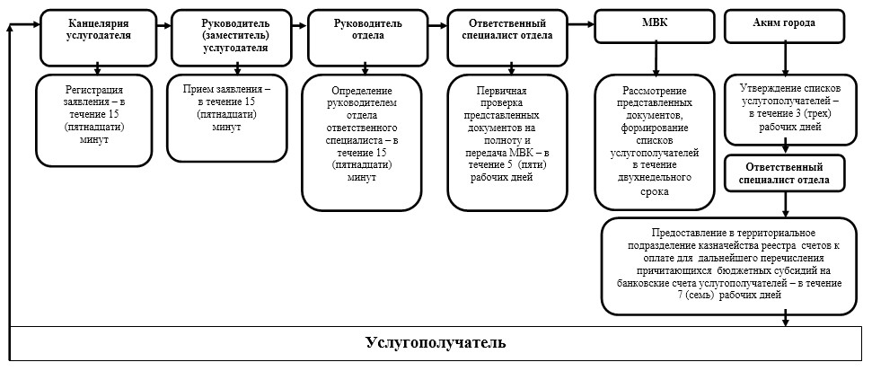

|  |  |
| --- | --- |
|  | Приложение 2 к Регламенту государственной услуги "Субсидирование стоимости гербицидов, биоагентов (энтомофагов) и биопрепаратов, предназначенных для обработки сельскохозяйственных культур в целях защиты растений" |

**Справочник бизнес-процессов**  
**оказания государственной услуги**

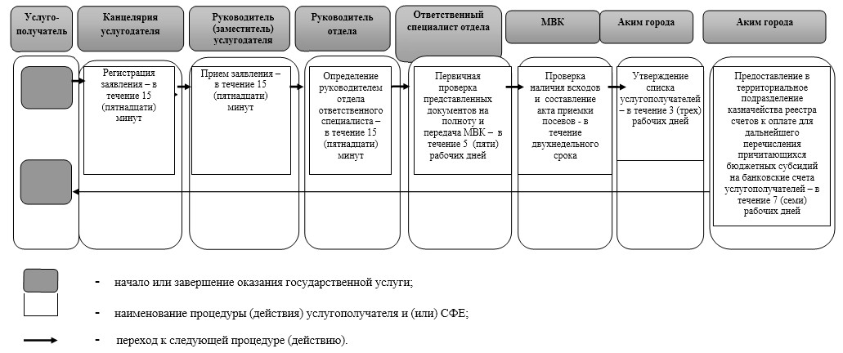

© 2012. РГП на ПХВ «Институт законодательства и правовой информации Республики Казахстан» Министерства юстиции Республики Казахстан